BITÁCORA
Sector/ Subsector de aprendizaje/ Especialidad | Matemática | Nivel | Educación Media
Nombre Estudiante |  | Curso | 3 º A, B, C
Objetivo de Aprendizaje priorizado/ O.transversal | OA 3: Aplicar modelos matemáticos que describen fenómenos o situaciones de crecimiento y decrecimiento, que involucran las funciones exponencial y logarítmica, de forma manuscrita, con uso de herramientas tecnológicas y promoviendo la búsqueda, selección, contrastación y verificación de información en ambientes digitales y redes sociales.
Indicador(es) de Evaluación | - Construyen modelos de situaciones de crecimiento y decrecimiento que involucran la función exponencial.  - Aplican modelos de situaciones de crecimiento y decrecimiento que involucran la función exponencial.  - Resuelven problema que involucran la función exponencial.  - Ajustan modelos existentes de situaciones de crecimiento y decrecimiento que involucran las funciones exponenciales con uso de herramientas tecnológicas.
Contenidos | - Función exponencial - Grafica de Función exponencial con GeoGebra  - Creciente y decreciente - Modelar funciones exponenciales a partir de tablas

 |  | PRIMERA SEMANA
Desde el día lunes | 17 de agosto |  | Hasta el día viernes |  | 21 de agosto
Objetivo: Describir modelos y representar gráficamente las funciones exponenciales de forma manuscrita con uso de la calculadora.
ACTIVA TUS CONOCIMIENTOS PREVIOS:
1. Señale con un SI o un NO cuales de las siguientes funciones son función exponencial. En el caso de que aquellas que consideren NO justificar el por qué?
FUNCIÒN | ¿Es función Exponencial? | ¿Por qué NO?
 | SI | ---------
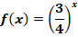
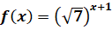
M = C ·

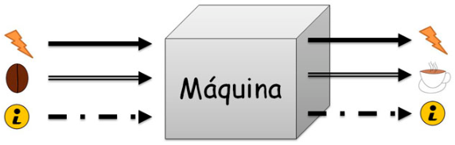
RECORDEMOS:
En la Bitácora anterior vimos algunas pinceladas de lo que era una FUNCIÓN, calculamos algunos valores de y= f(x) e introdujimos la definición de lo que eran las FUNCIONES EXPONENCIALES.

Establecimos una analogía de que una Función era como una especie de MÀQUINA
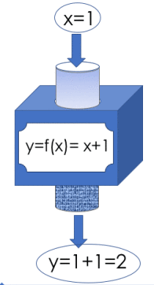
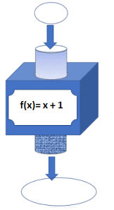
Que toma un elemento de un conjunto de partida “x” llamado DOMINIO y produce un elemento “y= f(x)” de un segundo conjunto, que llamaremos RECORRIDO
Si x= - 6
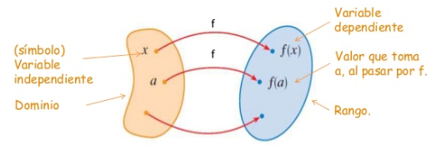


En esta oportunidad trabajaremos un poco más a profundidad las funciones de tipo EXPONENCIAL, estudiaremos su dominio, su recorrido y haremos de forma manuscrita su gráficas, pero con la particularidad que para rellenar las tablas emplearemos la calculadora.

FUNCIÓN EXPONENCIAL
Son todas aquella funciones de la forma o donde a y b son números Reales, a> 0 y a≠1.
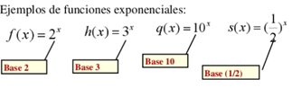
FUNCIÒN EXPONENCIAL CRECIENTE | FUNCIÒN EXPONENCIAL DECRECIENTE
Definición: Una función exponencial es Creciente cuando el valor de la base (a) es MAYOR que 1  (a > 1)  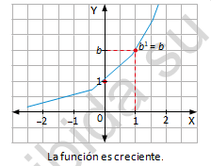 | Definición: Una función exponencial es decreciente cuando el valor de la base (a) esta entre 0 y 1 que 1  (0< a < 1)  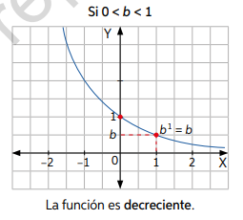
Propiedades:  - El Dominio (x) son todos los números Reales (IR)  - El Recorrido (y=f(x)) son todos los reales Positivos ()  - La función es Creciente para todo valor del dominio “x”.  - Para la gráfica de la función interseca al eje Y en el punto (0,1).  - Para la gráfica de la función interseca al eje Y en el punto (0,b). | Propiedades:  - El Dominio (x) son todos los números Reales (IR)  - El Recorrido (y=f(x)) son todos los reales Positivos ()  - La función es Decreciente para todo valor del dominio “x”.  - Para la gráfica de la función interseca al eje Y en el punto (0,1).  - Para la gráfica de la función interseca al eje Y en el punto (0,b).
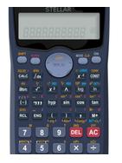
2. Ahora te invitamos a buscar tu calculadora científica y encontrar los valores de y=f(x) para completar las siguientes tablas de funciones exponenciales, luego grafícalas.
ACTIVIDAD 1: Resolver y Completar


OBSERVACIÒN: Si no tienes calculadora científica, Tranquilaaaa!.... “Don`t worry”, para ello, toma tú celular y a través de “PLAY STORE” descarga colocando
“Calculadora Científica Stellar”

  x
  -3y=f(x)(x , y)
  -2
  -1
  0
  1
  2
  3
  x | y=f(x) | (x , y)
  -4
  -2
  -1/2
  0
  ½
  1
  2
  x | y=f(x) | (x , y)
  -2
  - 1
  -1/4
  0
  0,2
  1/3
  3,2
  4
  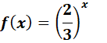
  x | y=f(x) | (x , y)
  -4
  -2
  -1
  0
  2
  4
  6
  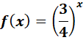
  x | y=f(x) | (x , y)
  -9
  -7
  -5
  -3
  -1
  0
  3
  x | y=f(x) | (x , y)
  -3/2
  -0,5
  0
  ½
  1

t | -3 | -1.5 | 0 | ¼ | 1 |  | 3
y=f(t)

3. Grafica las siguientes funciones exponenciales en el plano cartesiano. Luego determina su dominio, recorrido, si es creciente o decreciente y su punto de intersección con el eje y
ACTIVIDAD 2: Resolver y Representar
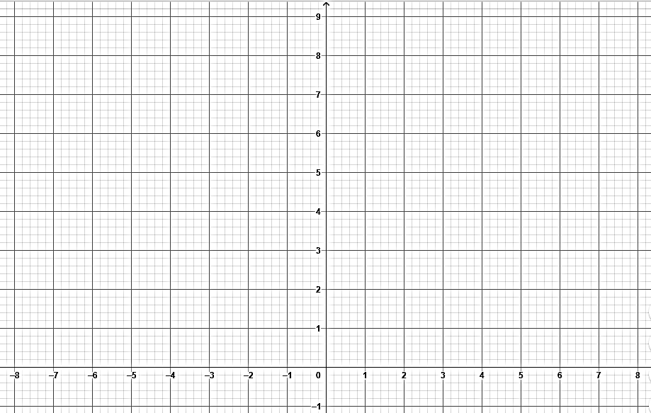
  -100,56/5x
  y-3-3/2
  x | -5 | -3 | -1 | 0 | 1 | 2
  y
  x | -2 | -1,5 | -1 | 0 | 1 | 2
  y
  x
  y
Tiket de Salida: Grafica .
- ¿Qué semejanzas y diferencias observas, respecto de las funciones anteriores?
- Respecto a los ejes de coordenadas què tipo de grafica es?
G.D.

 |  | SEGUNDA SEMANA
Desde el día lunes | 24 de agosto |  | Hasta el día viernes |  | 28 de agosto
Objetivo: Aplicar modelos matemáticos asociados a fenómenos o situaciones de crecimiento y decrecimiento, que involucran las funciones exponencial, y representarlos gráficamente con uso de la herramienta tecnológica GeoGebra
GEOGEBRA:
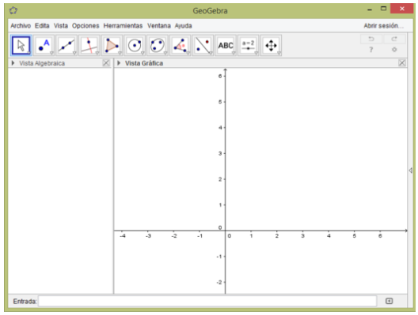
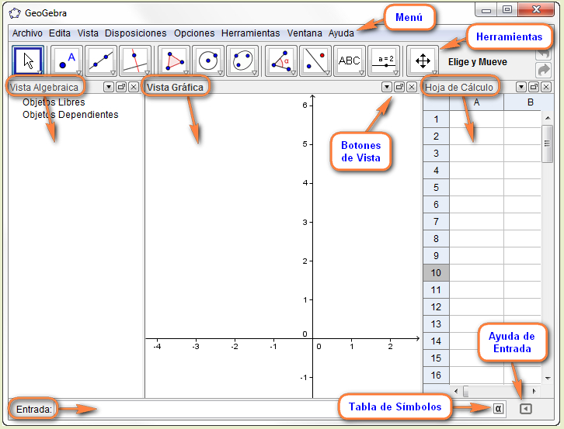
Es un software matemático interactivo libre para la educación en colegios y universidades, que reúne geometría, álgebra, estadística y cálculo. Por una parte podemos graficar puntos, vectores y rectas. Por otro lado podemos ingresar directamente coordenadas, ecuaciones y funciones para obtener las gráficas correspondientes. Esto permite construir y analizar graficas de diversas funciones, en nuestro caso particular graficaremos y analizaremos aquellas “FUNCIONES EXPONENCIALES” que hemos modelado en la Bitácora 2 (anterior).

Si gustas puedes descargar este software en tú computador o tú celular, sin embargo para efectos de esta bitácora, lo que haremos será:
Paso 1: Ir a nuestro navegador Google, y en la pestaña de búsqueda colocaremos GeoGebra; nos aparecerán varias link, buscaremos el que diga GeoGebra Clásico y lo pincharemos, ello nos llevara a la siguiente interfaz para trabajar en línea también puedes pinchar directamente este link https://www.geogebra.org/classic?lang=es.
Paso 2: Para graficar una función, debemos buscar la celda Entrada y escribir directamente allí lo que queremos graficar (punto, recta, función, etc…).
- Si la función tiene potencia (como es nuestro caso), los exponentes se escriben usando el símbolo ^ (con las teclas Alt + 94). Por ejemplo para graficar , escribiremos y= 2^x y presionamos enter.

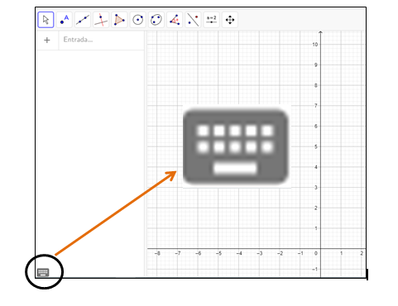
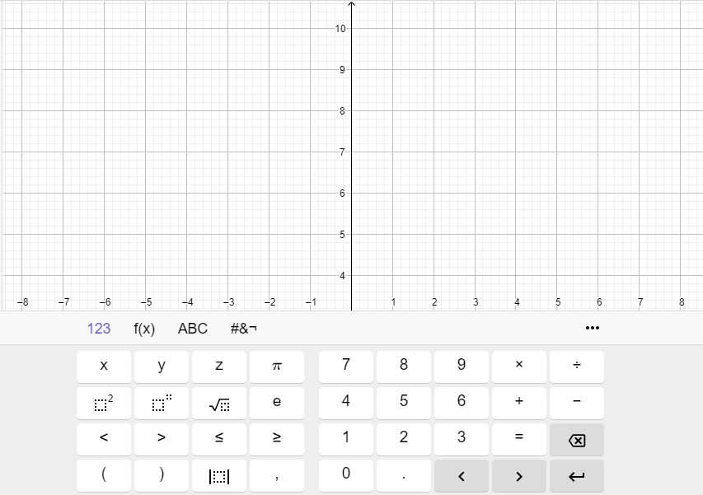
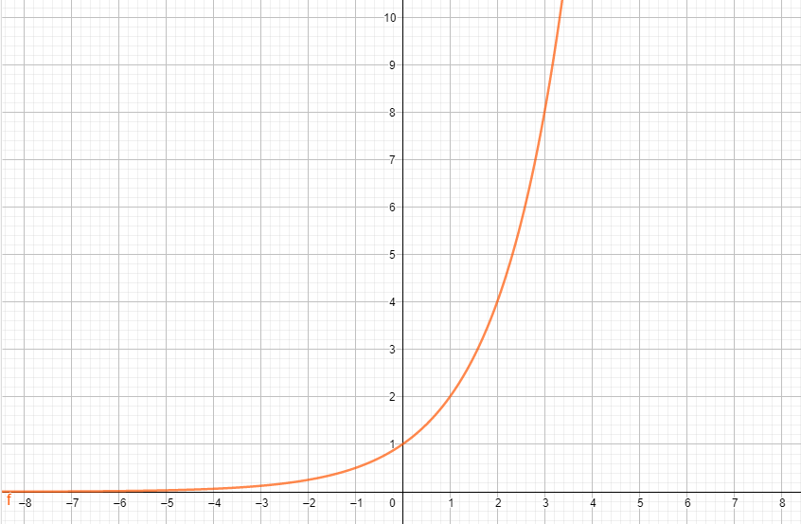
También 1) podemos desplegar la pestaña del teclado virtual, 2) colocamos en la celda de entrada f(x)= 2 y pinchamos ; luego “x” y 3) por ultimo enter. Veremos como en nuestro plano se forma nuestra gráfica
1
2
3

- Si la función tiene base fraccionaria, se debe escribir el número entre paréntesis y usar “/” o “÷” para escribir la fracción: Por ejemplo: f(x)= (1/2)^x.
- Si la función tiene un polinomio en el exponente, como por ejemplo: , se debe escribir el exponente (x-1) entre paréntesis
ACTIVIDAD 2: Utilizando GeoGebra Representar


- Utilizando GeoGebra, gráfica las siguientes funciones. Posteriormente haz un capture con la tecla impr pant o con recorte lleva la gráfica a un tamaño adecuado y ubícalo en un documento Word. Como sugerencia ubica dos graficas por página.
- (Cadena de favores)
- 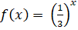
- Observa Las gráficas anteriores. Luego responde.
- ¿Cuál es el dominio de cada función? ¿Cuál es el recorrido de cada una?
- ¿Es creciente o decreciente?
- ¿En qué punto interseca al eje y?

- Utilizando GeoGebra, grafica en un mismo plano cartesiano cada par de funciones dada, haz un capture y cópialo en un documento Word.
- y 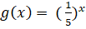
- 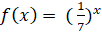 y
- y
- y
- y
- 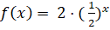 y 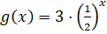
- y
- 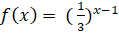 y 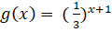
- Observa y por cada par de graficas responde
- ¿En qué punto se intersecan ambas curvas?
G.D.
RECORDEMOS
En la BITÁCORA 2, desarrollada durante el Primer Semestre, nos encontramos con uno de los tipos de problemas bastante marcados en las funciones exponenciales, que fuimos modelando matemáticamente a través de completar tablas y hacer un análisis detallado del comportamiento del patrón de crecimiento o decrecimiento.

 |  | TERCERA SEMANA
Desde el día lunes | 31 de agosto |  | Hasta el día viernes |  | 04 de septiembre
Objetivo: Modelar funciones exponenciales asociados a fenómenos o situaciones de crecimiento y decrecimiento, a través de tablas y gráficos.

Problema 1: Francisca estudiaba el comportamiento de dos cultivos de bacterias, 1 y 2. Ambos comenzaban inicialmente con una cantidad de 1000 bacterias.

El cultivo 1, se encuentra en condiciones muy favorables y se triplica cada hora
El cultivo 2, también se encuentra en condiciones favorables y aumenta 25% cada hora


Vimos que como Primer paso, elaborábamos una tabla, y analizamos en ambos cultivos el comportamiento de crecimiento (en este caso). Y luego en un segundo paso, dedujimos el modelo de las funciones exponenciales que mejor se adecuaban a cada cultivo.
Cultivo 1:
f(t) = 1000 · 3t

Cultivo 2:

AHORA lo que haremos es que partiendo del análisis de una tabla y/o gráfica modelaremos, la función exponencial que mejor se adecue, en función de los datos y patrón presentado.
PARA ELLO recordemos que generalmente para este tipo de problemas la FUNCIÒN EXPONENCIAL que se modele viene dada bajo la forma de:
, con a>0 y a≠1

Donde:
b= Valor o cantidad inicial
a= Razón común (Patrón de crecimiento o decrecimiento) puede ser un número o un porcentaje
x= Variable de cambio (generalmente tiempo en seg, min, hrs, meses, años)

VEAMOS cómo se hace?
Problema 1: La siguiente tabla representa el patrón de crecimiento de un cultivo de bacterias en condiciones favorables. De acuerdo a los datos, modele la función que mejor se adecua.
Horas  “t” | Cant. Bacterias  B(t)
0 | 500
1 | 1500
2 | 4500
3 | 13500
4 | 40500

Paso 1: Recordemos la forma de la función exponencial que estamos buscando será de la forma:

Paso 2: En este caso “x” en nuestra tabla es el tiempo, por lo tanto:
X = t (hrs)

Paso 3: Ahora si observamos nuestra tabla vemos que al t= 0 hrs, se tienen 500 bacterias. Este valor representa el valor inicial. Por ende tenemos que
b= 500
Paso 4: Solo nos quedaría conseguir “a” que representa la razón común, para ello lo que haremos será, conseguir la razón entre el tiempo 1 y el tiempo 0:
Cant, Bacetrias
B(t)
500
1500
4500
13500
40500
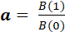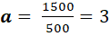
Ahora dividamos la cantidad de bacterias en el tiempo 4 y tiempo 3, por ejemplo:
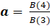

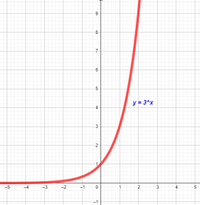
ASI nos damos cuenta que el patrón de crecimiento es multiplicar por 3 el anterior. Por lo tanto

EN CONSECUENCIA, la función exponencial que modela los datos de la tabla es:
ACTIVIDAD 2: Modelar a partir de tablas

Problema 2: La siguiente tabla representa las medidas de 6 barras metálicas que partiendo con una barra ubicada en la mitad de un puente, con una longitud de 16 metros, se fueron ubicando a la misma distancia de separación sobre el puente:

Barras  (Metros) | 16 | 12 | 9 | 6,75 | 5,06 | 3.79
Cant. Barras  B(x) | 0 | 1 | 2 | 3 | 4 | 5

Encuentre la Función exponencial que mejor MODELA estos datos.

Tiempo  (hrs) | Cant.  Bacterias
2 | 144
4 | 324
6 | 729
Problema 3: Los datos adjuntos en la tabla representan el crecimiento de un cultivo de bacterias, de acuerdo a los datos proporcionados, consiga la función que mejor modela este crecimiento.

AHORA cuando tengamos que modelar, cuando el crecimiento o decrecimiento ha sido por %, recuerden que siempre aparece un 1 màs o 1 menos, por ende queda de la forma:
Función Creciente basada en %

Función Decreciente basada en %

Problema 4: La siguiente tabla hace el resumen de los montos anuales que una persona ha obtenido, luego de depositar cierta cantidad inicial a cierta tasa de interés anual. Modele la función que representa estos datos.
Tiempo (Años) | 0 | 1 | 2 | 3 | 4
Monto Final  (M) | $ 50.000 | $ 60.000 | $ 72.000 | $ 86.400 | $ 103.680
Para ello siga los siguientes pasos:
Paso 1: Restar (monto final de tiempo 1 – monto final de tiempo 0)
Paso 2: El resultado anterior se divide por el Monto final de t=0 años (En este caso $ 50.000)
Paso 3: Se le suma al resultado del paso 2 más UNO a= (1 + Paso 2)
Paso 4: Se reescribe la función exponencial.

Problema 5: La siguiente tabla muestra la pérdida porcentual por año, que tiene un teléfono desde el momento que se compra en la tienda. MODELE la función exponencial que corresponda.
Tiempo (Años) | 0 | 1 | 2 | 3 | 4
Monto  (M) | $ 100.000 | $ 75.000 | $ 56.250 | $ 42.190 | ?
- Luego de modelar, cuál fue el porcentaje de perdida por año del equipo móvil
- Al cuarto año en que valor quedaría si quisiera venderse el dispositivo.
SUGERENCIA: Aplique los pasos anteriores, solo considere los resultados siempre positivos. G.D.

